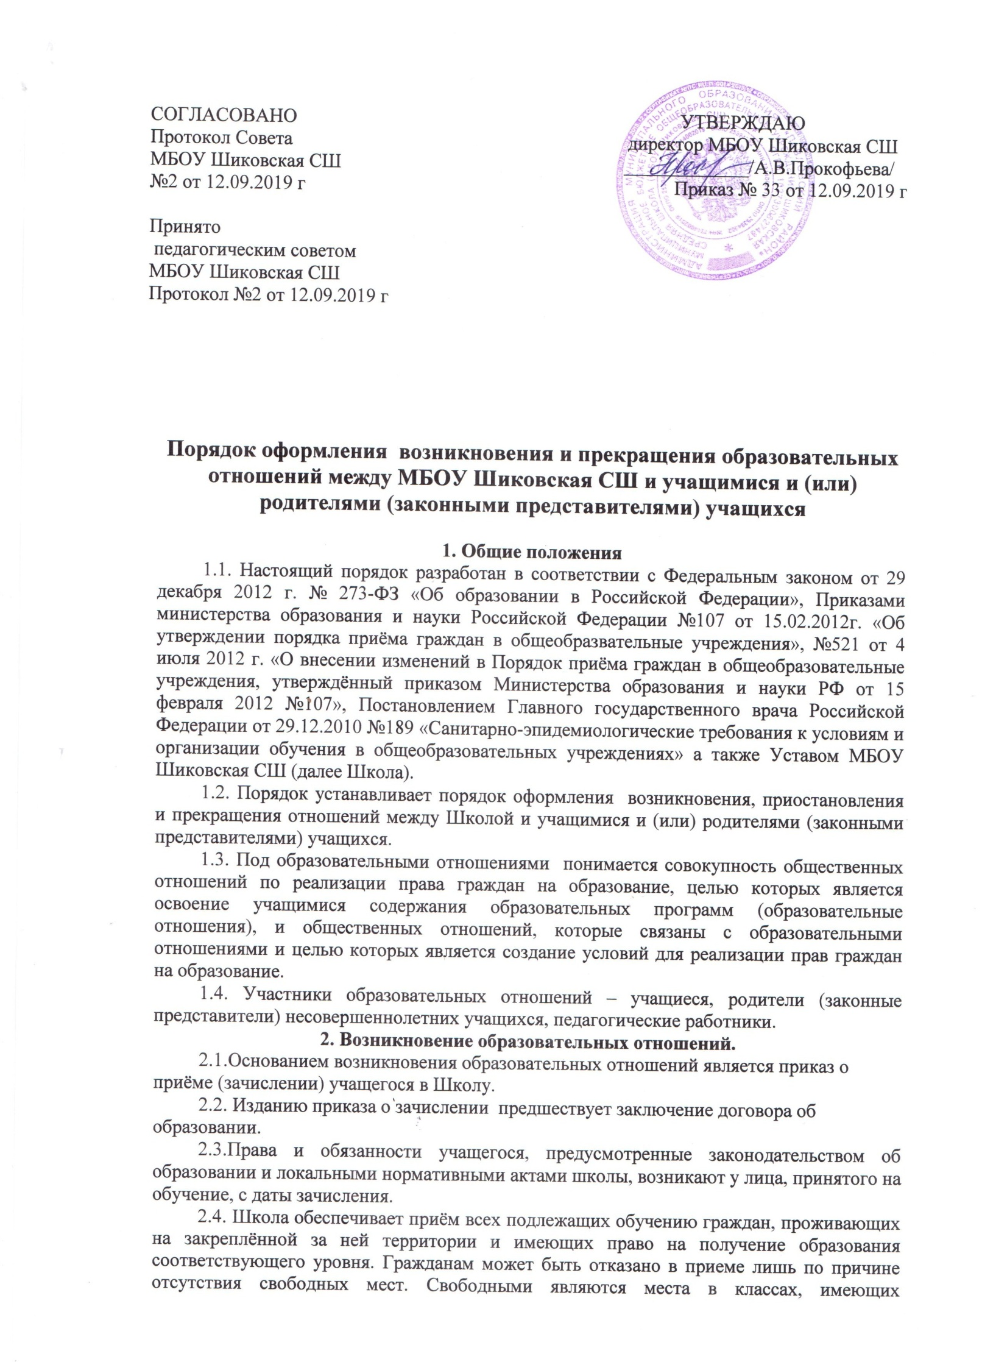 наполняемость менее 14учащихся. В случае отсутствия мест в школе родители (законные представители) ребенка для решения вопроса о его устройстве в другую образовательную организацию обращаются непосредственно в орган местного самоуправления, осуществляющий управление в сфере образования.
2.5. При приеме учащегося в образовательную организацию родители (законные представители) и он сам (при приеме на 2 и 3 ступени обучения) должны быть ознакомлены с уставом, с лицензией на осуществление образовательной деятельности, со свидетельством о государственной аккредитации, с образовательными программами и другими документами, регламентирующими организацию и осуществление образовательной деятельности, с правами и обязанностями учащихся.
3. Договор об образовании
3.1.Договор об образовании заключается в простой письменной форме между Школой, в лице директора и лицом, зачисляемым на обучение (родителями, законными представителями).
3.2.В договоре об образовании должны быть указаны основные характеристики предоставляемого образования (образовательной услуги), в том числе вид, уровень и (или) направленность дополнительной образовательной программы (часть образовательной программы определенного уровня, вида и направленности), форма обучения, срок освоения дополнительной образовательной программы (продолжительность обучения).
3.3.Договор об образовании не может содержать условий, ограничивающих права или снижающих уровень гарантий учащихся по сравнению с установленными законодательством об образовании.
4. Прекращение образовательных отношений
4.1.Образовательные отношения прекращаются в связи с отчислением учащегося из Школы:
1) в связи с получением образования (завершением обучения);
2) досрочно по основаниям, установленным законодательством об образовании.
4.2. Образовательные отношения могут быть прекращены досрочно в следующих случаях:
1) по инициативе обучающегося (родителей (законных представителей) несовершеннолетнего обучающегося), в том числе в случае перевода обучающегося для продолжения освоения образовательной программы в другую организацию, осуществляющую образовательную деятельность;
2) по инициативе организации, осуществляющей образовательную деятельность, в случае применения к учащемуся, достигшему возраста 15 лет, отчисления как меры дисциплинарного взыскания, в случае совершения учащимся действий, грубо нарушающих ее устав, а также в случае невыполнения учащимся обязанностей по добросовестному и ответственному освоению образовательной программы и выполнению учебного плана.
Указанная мера дисциплинарного взыскания применяется, если иные меры дисциплинарного взыскания и меры педагогического воздействия не дали результата и дальнейшее пребывание учащегося в Школе оказывает отрицательное влияние на других учащихся, нарушает их права и права работников Школы, а также нормальное функционирование Школы.
Отчисление несовершеннолетнего учащегося как мера дисциплинарного взыскания не применяется, если сроки ранее примененных к учащемуся мер дисциплинарного взыскания истекли и (или) меры дисциплинарного взыскания сняты в установленном порядке.
Решение об отчислении несовершеннолетнего учащегося, достигшего возраста пятнадцати лет и не получившего основного общего образования, как мера дисциплинарного взыскания принимается с учетом мнения его родителей (законных представителей) и с согласия комиссии по делам несовершеннолетних и защите их прав. Решение об отчислении учащихся - детей-сирот, детей, оставшихся без попечения родителей, принимается с согласия комиссии по делам несовершеннолетних и защите их прав и органа опеки и попечительства.
Об отчислении несовершеннолетнего учащегося в качестве меры дисциплинарного взыскания организация, осуществляющая образовательную деятельность, незамедлительно обязана проинформировать орган местного самоуправления, осуществляющий управление в сфере образования.
3) по обстоятельствам, не зависящим от воли учащихся (родителей (законных представителей) несовершеннолетнего учащегося) и Школы, в том числе в случаях ликвидации Школы, аннулирования лицензии на осуществление образовательной деятельности.
4.3. Досрочное прекращение образовательных отношений по инициативе учащегося (родителей (законных представителей) несовершеннолетнего учащегося) не влечет для него каких-либо дополнительных, в том числе материальных, обязательств перед организацией, осуществляющей образовательную деятельность, если иное не установлено договором об образовании.
4.4. Основанием для прекращения образовательных отношений является приказ об отчислении учащегося из Школы.
Права и обязанности учащихся, предусмотренные законодательством об образовании и локальными нормативными актами Школы, прекращаются с даты его отчисления из Школы.
4.5. При досрочном прекращении образовательных отношений Школа, в трехдневный срок после издания приказа об отчислении учащегося отчисленному лицу выдаёт справку об обучении.

